PROJE:
Not: ÇEVRE VE ŞEHİRCİLİK BAKANLIĞI mevzuatı gereği bakanlık logolu deney raporlarında “Uygunluk Beyanı” belirtilemez. Uygunluk Beyanı istenen raporlar, sadece TÜRKAK logolu verilecektir.
%95 güven aralığında k=2 ile hesaplanan belirsizlik dahil edilsin mi? |  | EVET HAYIR | TARİH:
Alt, üst, aralık sınır değerleri veya standart, şartname vb. isimleri giriniz.

DURUM | BELİRSİZLİK DAHİL |  |  | BELİRSİZLİK HARİÇ
1 | Belirsizlik eklemesiyle üst sınırdan küçük | 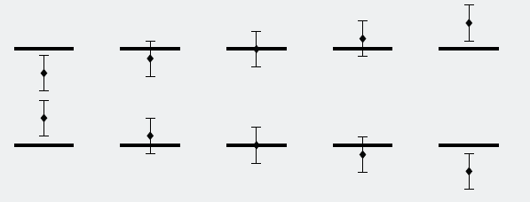 | Kabul | Üst sınırdan küçük |  | Kabul
 | Belirsizlik çıkarılmasıyla alt sınırdan büyük |  |  | Alt sınırdan büyük | 
2 | Belirsizlik eklemesiyle üst sınırı; |  | Kabul veya Ret *  Kabul: basit orantıyla en fazla (<) %5 geçiyor. | Üst sınırdan küçük |  | Kabul
 | Belirsizlik çıkarılmasıyla alt sınırı |  | Ret: Basit orantıyla en az (≥) %5 geçiyor. | Alt sınırdan büyük
3 | Sonuç tam üst sınır veya alt sınır değere eşit | 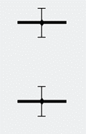 | Ret | Sonuç tam üst sınır veya alt sınır değere eşit |  | Kabul veya Ret  Kabul: Şartname sınırında “Eşit” varsa,  Ret: Şartname sınırında “Eşit” yoksa
4 | Sonuç üst sınırdan büyük ancak belirsizliğin çıkarılmasıyla belli oranda üst sınır altında kalıyor | 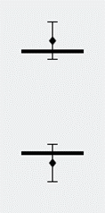 | Ret | Üst sınırdan büyük |  | Ret
 | Sonuç alt sınırdan küçük ancak belirsizliğin eklenmesiyle belli oranda alt sınır üstünde kalıyor |  |  | Alt sınırdan küçük
5 | Sonuç üst sınırdan büyük ve belirsizliğin çıkarılmasıyla üst sınır üstünde kalıyor |  | Ret | Üst sınırdan büyük |  | Ret
 | Sonuç alt sınırdan küçük ancak belirsizliğin eklenmesiyle alt sınır altında kalıyor |  |  | Alt sınırdan küçük
* Sonuç (3,50 ± 0,20) Birim ise, uygun olmayan (istenmeyen bölgeye en fazla %5 x 0,20 = 0,01 Birim geçebilir.

Müşteri
Ad, Soyadı, Tarih ve İmza

